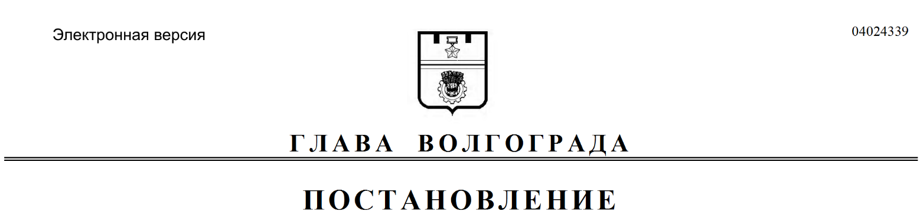
от 08.10.2020 № 243-п

О назначении и проведении общественных обсуждений по проекту о внесении изменения в Правила землепользования и застройки городского округа город-герой Волгоград

В соответствии со статьями 31, 33 Градостроительного кодекса Российской Федерации, Положением о порядке организации и проведения общественных обсуждений и публичных слушаний в городском округе город-герой Волгоград, принятым решением Волгоградской городской Думы от 21 февраля 2007 г. № 41/1011 «О принятии Положения о порядке организации и проведения общественных обсуждений и публичных слушаний в городском округе
город-герой Волгоград», постановлением администрации Волгограда от 31 июля 2020 г. № 721 «О подготовке проектов о внесении изменений в Правила землепользования и застройки городского округа город-герой Волгоград», на основании заключения администрации Волгограда от 03 августа 2020 г. № 05-и/2499, обращения общества с ограниченной ответственностью «Аквилон» от 03 июня 2020 г. № 3/АН, руководствуясь постановлением главы Волгограда от 16 октября 2018 г. № 20-п «О распределении обязанностей в администрации Волгограда», статьями 16, 36 Устава города-героя Волгограда,
ПОСТАНОВЛЯЮ:
1. Назначить и провести с 13 октября по 16 ноября 2020 г. общественные обсуждения по проекту о внесении изменения в Правила землепользования и
застройки городского округа город-герой Волгоград, утвержденные решением Волгоградской городской Думы от 21 декабря 2018 г. № 5/115 «Об утверждении Правил землепользования и застройки городского округа город-герой Волгоград», – об изменении территориальной зоны территории, включающей земельный участок с кадастровым № 34:34:020067:25 по пр-кту им. В.И.Ленина, 116м в Краснооктябрьском районе Волгограда, с зоны зеленых насаждений специального назначения (С4) на общественно-деловую зону (Д3), установив границы указанных территориальных зон в соответствии с положениями статьи 85
Земельного кодекса Российской Федерации и статьи 30 Градостроительного
кодекса Российской Федерации, после внесения изменений в Генеральный план Волгограда, утвержденный решением Волгоградской городской Думы от 29 июня 2007 г. № 47/1112 «Об утверждении Генерального плана Волгограда» (далее – проект).
2. Возложить обеспечение организации и проведения общественных
обсуждений по проекту на департамент по градостроительству и архитектуре
администрации Волгограда.
3. Назначить председательствующим на общественных обсуждениях
по проекту Краснощекову Елену Николаевну – начальника отдела организации публичных слушаний департамента по градостроительству и архитектуре администрации Волгограда, секретарем общественных обсуждений по проекту
Плещенко Ольгу Андреевну – консультанта отдела градостроительного регулирования департамента по градостроительству и архитектуре администрации Волгограда.
4. Департаменту по градостроительству и архитектуре администрации Волгограда обеспечить:
4.1. Оповещение о начале общественных обсуждений путем опубликования в газете «Городские вести. Царицын – Сталинград – Волгоград» и размещение на официальном сайте администрации Волгограда в информационно-телекоммуникационной сети Интернет настоящего постановления, сообщения, содержащего информацию о проекте, порядке и сроке проведения общественных обсуждений по проекту, о дате, времени, месте открытия и проведения экспозиции проекта, месте и сроке представления предложений и замечаний по проекту, заключения о результатах общественных обсуждений по проекту.
4.2. Открытие и проведение экспозиции проекта с 13 октября по 16 ноября 2020 г. с 10.00 час. до 12.00 час. в рабочие дни по адресу: 400066, Волгоград, ул. Порт-Саида, 7а.
4.3. Информирование лиц, законные интересы которых могут быть затронуты проектом, о порядке и сроке проведения общественных обсуждений
по проекту, дате, времени, месте открытия и проведения экспозиции проекта, приема предложений и замечаний по проекту, о наименовании и месте нахождения органа, принимающего предложения и замечания по проекту.
5. Участникам общественных обсуждений по проекту до 16 ноября 2020 г. направлять предложения и замечания по проекту в департамент по градостроительству и архитектуре администрации Волгограда по адресу: 400066, Волгоград, ул. Порт-Саида, 7а (кабинет 3).
6. Контроль за исполнением настоящего постановления оставляю за собой.

Заместитель главы
Волгограда В.П.Сидоренко

